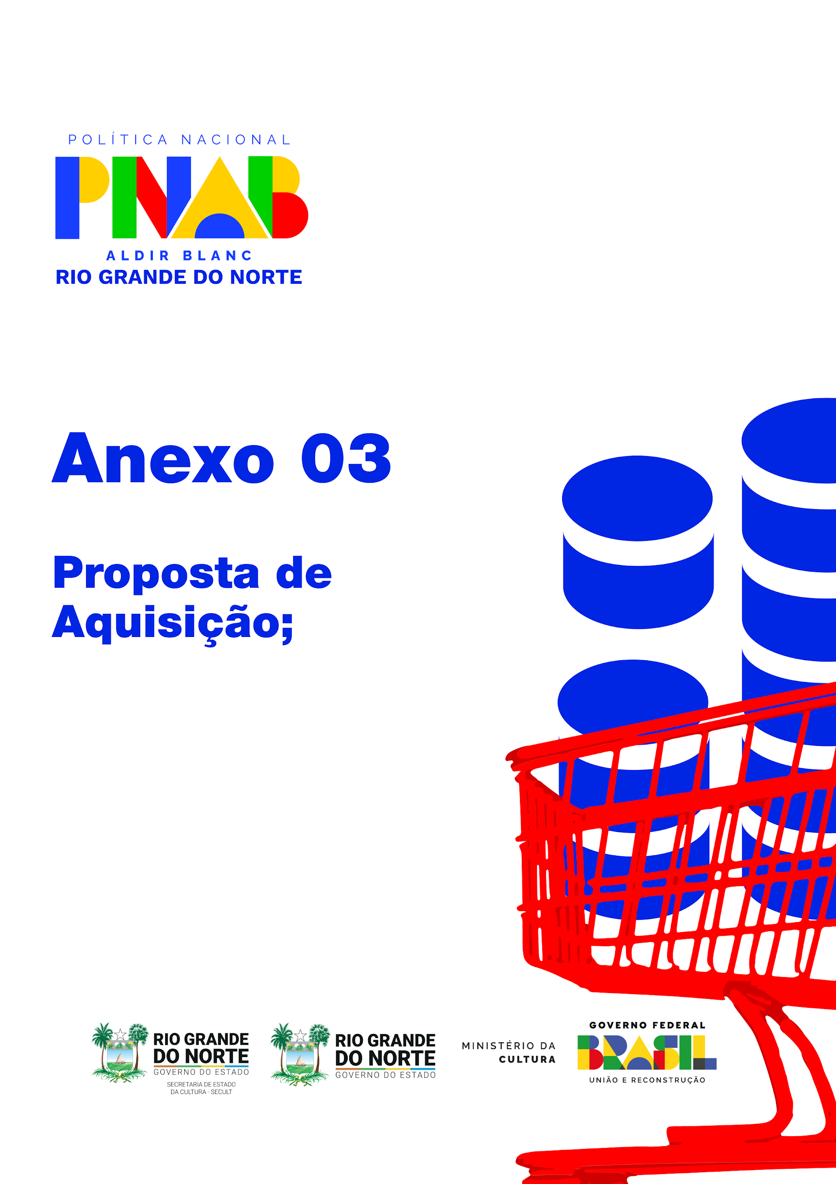

**ANEXO 03 – PLANO DE AQUISIÇÃO**

* Edital: [INSERIR NOME DO EDITAL QUE IRÁ SE INSCREVER]
* Categoria: [INSERIR NOME DA CATEGORIA QUE IRÁ SE INSCREVER]
* Proponente: [NOME COMPLETO DO PROPONENTE]
* CPF ou CNPJ: [INSERIR N.º DO CPF OU CNPJ DO PROPONENTE]

| **1. Conte sobre a sua trajetória artístico-cultural:** (máximo de 40 linhas) |
| --- |
| * Conte sobre a sua história no meio artístico-cultural e a relevância para a sua manifestação artística e para a cultura potiguar. |
| **2. Qual o objetivo e justificativa da aquisição?** (máximo de 40 linhas) |
| * Conte o que você fará com o recurso do apoio e como a aquisição irá contribuir para a sua atuação cultural. |
| **3. A proposta de aquisição inclui pessoas com deficiência?** (máximo de 10 linhas) |
| * Conte se a aquisição irá incluir pessoas com deficiência.   *proposta de aquisição que preveja medidas de acessibilidade de acordo com o item 7.8 deste edital. |
| **4. Quais insumos ou bens serão adquiridos? Quais os valores?** (máximo de 20 linhas) |
| * Descreva aqui quais insumos ou bens serão adquiridos e os seus valores. |

[LOCAL], [INDICAR DIA/MÊS/ANO].

| Assinatura do proponente  Nome: [NOME COMPLETO] |
| --- |